 |  | 
c o m u n i c a t o s t a m p a

Fase 2: sprint di negozi online, +10mila in 5 anni in Italia, in Puglia + 631

Nella regione solo il 2,26% delle imprese commerciali opera on line, ma il tasso di crescita negli ultimi cinque anni è superiore a quello della media nazionale

Bari, 18 maggio 2020 – In Puglia al 31 marzo 2020 sono 1.456 le imprese commerciali che svolgono vendite al dettaglio on line, con una variazione di 631 imprese in più rispetto allo stesso periodo del 2015 e un tasso di crescita del 15,3%, superiore a quello della media italiana che è del 14,5. Nella regione l’incidenza delle aziende che operano on line sul totale delle aziende commerciali è del 2,26%, un dato al di sotto della media italiana che è del 2,85%. In vetta la Lombardia con il 4,71%.

Negli ultimi cinque anni in Italia sono cresciute di 10mila unità le imprese che vendono sul web, a fronte di un calo di quasi 45mila operatori dell’intero comparto del commercio al dettaglio. A puntare sul “negozio” online sono stati soprattutto gli imprenditori del Sud, forse per ovviare alla carenza di infrastrutture.

Infatti se la Lombardia si distingue per il numero più elevato di imprese che vendono su internet (4.406), tra il 2015 e il 2020 Campania e Basilicata si posizionano al top per i ritmi di crescita rispetto al resto dell’Italia (+25,4% contro +14,5% medio annuo). Un segno del cambiamento delle abitudini di consumo che, soprattutto in epoca di coronavirus, permette agli imprenditori che commerciano sulla “rete” di potere contare su una marcia in più.

Più in dettaglio, sull’intero territorio nazionale, confrontando il segmento delle vendite web con l’intero mondo del commercio, tra il 2015 e il 2020, le imprese della vendita al dettaglio attraverso internet sono aumentate di 9.840 unità, pari ad una crescita media del 14,5% all’anno, portando a quota 23.386 il numero complessivo degli “shop” online. Nello stesso periodo, invece, l’insieme del settore del commercio al dettaglio ha perso 44.751 imprese, pari ad una riduzione media annua dell’1% nel quinquennio (passando da 866.291 a 821.540 unità).

In termini assoluti le regioni a più alta crescita è stata la Lombardia (+1.845), seguita da Campania (+1.725) e Lazio (+1.150). Mentre in termini relativi quelle che sono cresciute a ritmo medio annuo più sostenuto sono state Campania e Basilicata, che si sono mosse a pari passo (+25,4%), rincorse da Calabria (+22,6%) e Sicilia (+16,8%).

Quanto alla forma giuridica, sono le società di capitali a registrare un’impennata essendo più che raddoppiate in 5 anni. In aumento considerevole, anche se meno marcato, le ditte individuali che, nello stesso periodo, hanno totalizzato una crescita del 61,4%.

Per l’ufficio stampa Unioncamere Puglia
Chicca Maralfa
3385082862

COMMERCIO AL DETTAGLIO DI QUALSIASI TIPO DI PRODOTTO EFFETTUATO VIA INTERNET
Serie storica delle imprese registrate 31 marzo di ogni anno
Valori assoluti

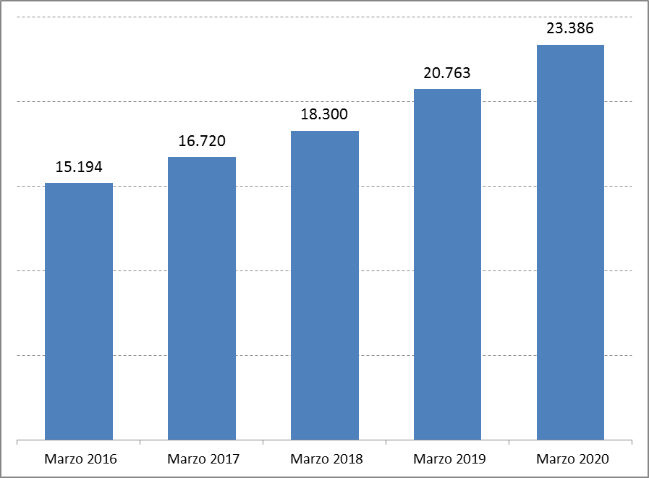
Fonte: Unioncamere-InfoCamere, Movimprese

IMPRESE DEL COMMERCIO
Distribuzione delle imprese registrate per tipologia delle attività al 31 marzo 2020 e confronto con il 2015.
Valori assoluti e percentuali

Settore | 31 marzo 2020 | 31 marzo 2015 | Variazione 2020-2015 | Var. % media annua
Commercio al dettaglio di qualsiasi tipo di prodotto effettuato via internet | 23.386 | 13.546 | 9.840 | 14,5%
Totale commercio al dettaglio  (escluso quello di autoveicoli) | 821.540 | 866.291 | -44.751 | -1,0%
Fonte: Unioncamere-InfoCamere, Movimprese

COMMERCIO AL DETTAGLIO DI QUALSIASI TIPO DI PRODOTTO EFFETTUATO VIA INTERNET
Distribuzione regionale delle imprese registrate 31 marzo 2020 e confronto con il 2015.
Valori assoluti e percentuali

Regione | Imprese registrate al 31 marzo 2020 | Variazione assoluta  Marzo 2020 -  Marzo 2015 | Var. %  media annua
LOMBARDIA | 4.406 | 1.845 | 14,4%
CAMPANIA | 3.084 | 1.725 | 25,4%
LAZIO | 2.762 | 1.150 | 14,3%
EMILIA ROMAGNA | 1.694 | 606 | 11,1%
VENETO | 1.620 | 621 | 12,4%
PIEMONTE | 1.560 | 515 | 9,9%
TOSCANA | 1.459 | 497 | 10,3%
PUGLIA | 1.456 | 631 | 15,3%
SICILIA | 1.414 | 646 | 16,8%
MARCHE | 670 | 252 | 12,1%
ABRUZZO | 618 | 277 | 16,2%
CALABRIA | 571 | 303 | 22,6%
LIGURIA | 416 | 154 | 11,8%
SARDEGNA | 363 | 140 | 12,6%
FRIULI-VENEZIA GIULIA | 342 | 103 | 8,6%
TRENTINO - ALTO ADIGE | 336 | 110 | 9,7%
UMBRIA | 322 | 122 | 12,2%
BASILICATA | 184 | 103 | 25,4%
MOLISE | 77 | 29 | 12,1%
VALLE D'AOSTA | 32 | 11 | 10,5%
ITALIA | 23.386 | 9.840 | 14,5%
Fonte: Unioncamere-InfoCamere, Movimprese

COMMERCIO AL DETTAGLIO DI QUALSIASI TIPO DI PRODOTTO EFFETTUATO VIA INTERNET
Imprese registrate per classe di natura giuridica al 31 marzo 2020 e confronto con il 2015.

Classe di natura giuridica | Società di capitale | Società di persone | Imprese individuali | Altre  forme | Totale
31 marzo 2020 | 7.459 | 1.153 | 14.571 | 203 | 23.386
Differenza marzo 2020 - marzo 2015 | 4.117 | 119 | 5.543 | 61 | 9.840
Variazione cumulata 2020-2015 | 123,2% | 11,5% | 61,4% | 43,0% | 72,6%
Fonte: Unioncamere-InfoCamere, Movimprese
COMMERCIO AL DETTAGLIO DI QUALSIASI TIPO DI PRODOTTO EFFETTUATO VIA INTERNET
Imprese registrate al 31 marzo ogni 1000 imprese del Commercio al dettaglio.
Anni 2020-2016

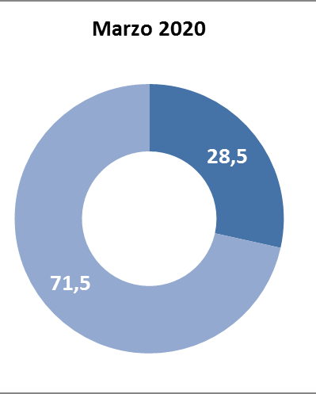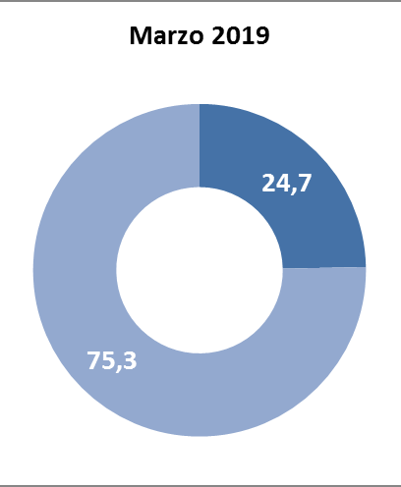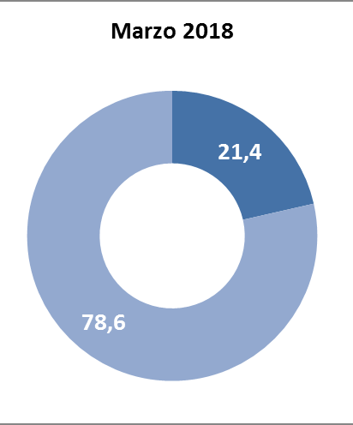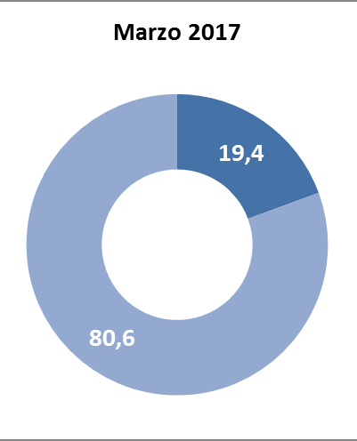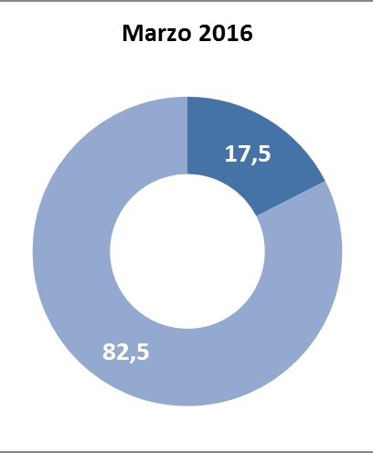
Fonte: Unioncamere-InfoCamere, Movimprese

COMMERCIO AL DETTAGLIO DI QUALSIASI TIPO DI PRODOTTO EFFETTUATO VIA INTERNET
Imprese registrate al 31 marzo 2020 ogni 1000 imprese del Commercio al dettaglio per regione.

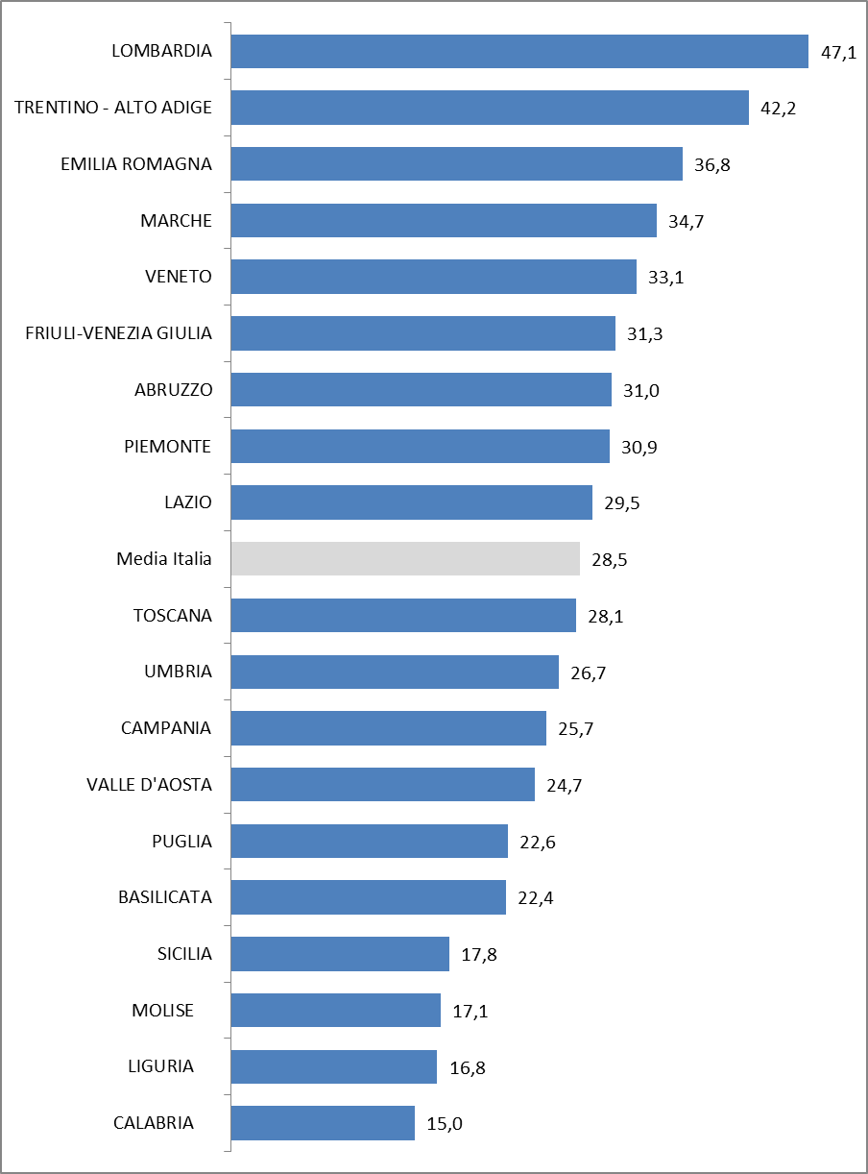
Fonte: Unioncamere-InfoCamere, Movimprese

